华中农业大学人文社科楼项目工程总承包(EPC )跟踪日志
1、工程概况：本项目建设用地面积18864.67平方米，总建筑面积 32493 平方米，地上建筑面积约27793 平方米，地下建筑面积约 4700 平方米。地上共7层，地下1层。建筑高度 35.10米（建筑物室外地面到女儿墙顶）。
2、承包人：中建三局集团有限公司、中衡设计集团股份有限公司(联合体)。
3、合同金额：建筑安装工程费（含税）：人民币（大写)壹亿叁仟壹佰叁拾万元整（¥131300000.00元）。适用税率： 9 %，税金为人民币（大写)壹仟零壹拾捌万零柒佰叁拾叁元玖角肆分 （¥ 10180733.94元），其中暂列金额（含税）：人民币（大写)捌佰万元整（¥8000000.00元）。（注：建筑安装工程费（不含暂列金额）投标报价下浮率11.29 %）。
4、合同工期：750日历天。

跟踪单位：中正信咨询集团有限公司
跟踪人员： 詹卫军 柳军
跟踪时间：2024年1月22日--2024年1月28日

跟 踪 日 志
工程名称：华中农业大学人文社科楼项目工程
日期：2024年1月22日 | 星期一 | 记录人：柳军
施工进度：
- 工地场地硬化，钢筋网。
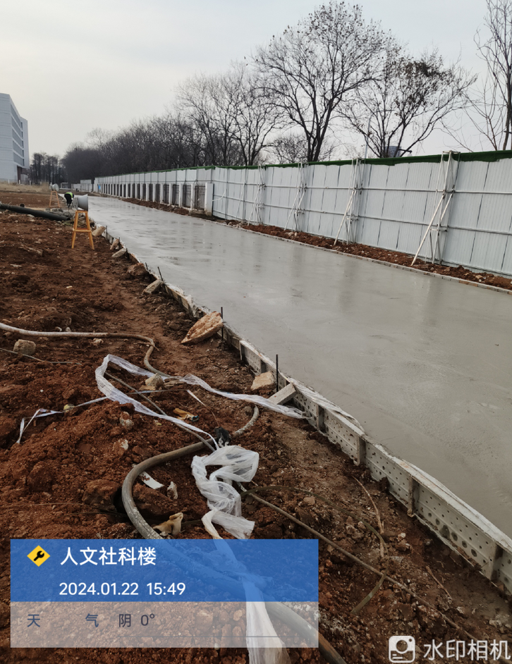

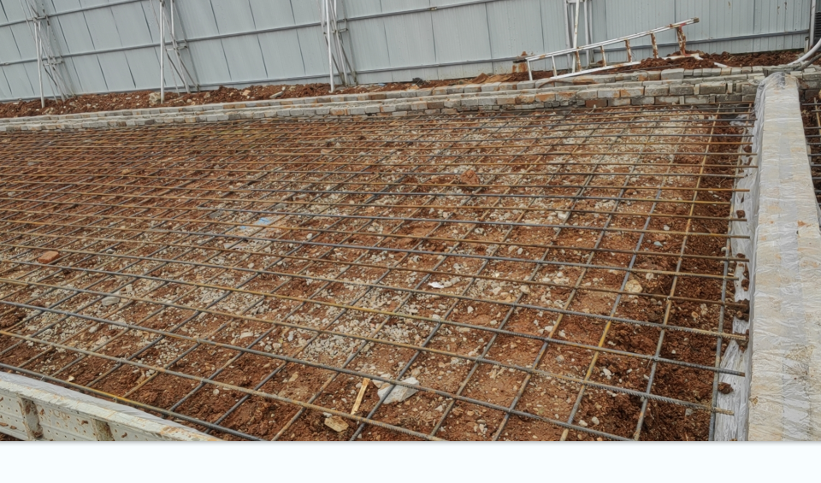

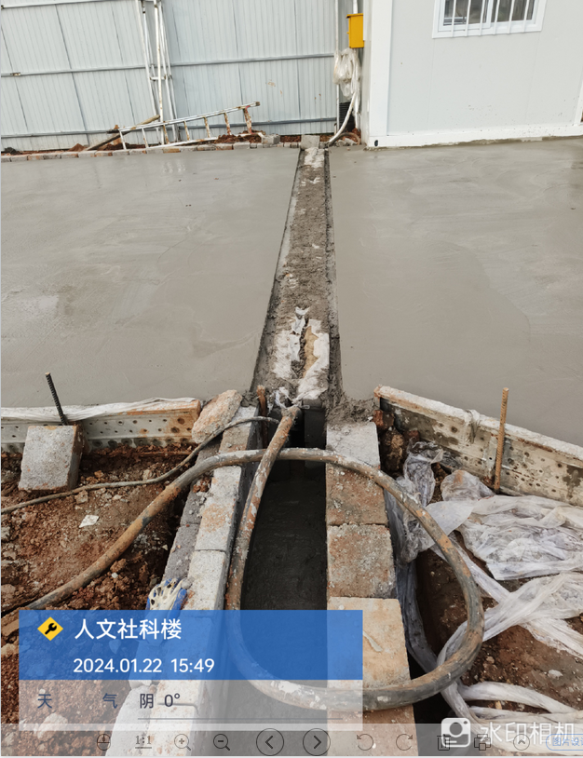

跟 踪 日 志
工程名称：华中农业大学人文社科楼项目工程
日期：2024年1月24日 | 星期三 | 记录人：柳军
施工进度：
- 地下室基坑土方开挖运至学校西侧花海场地
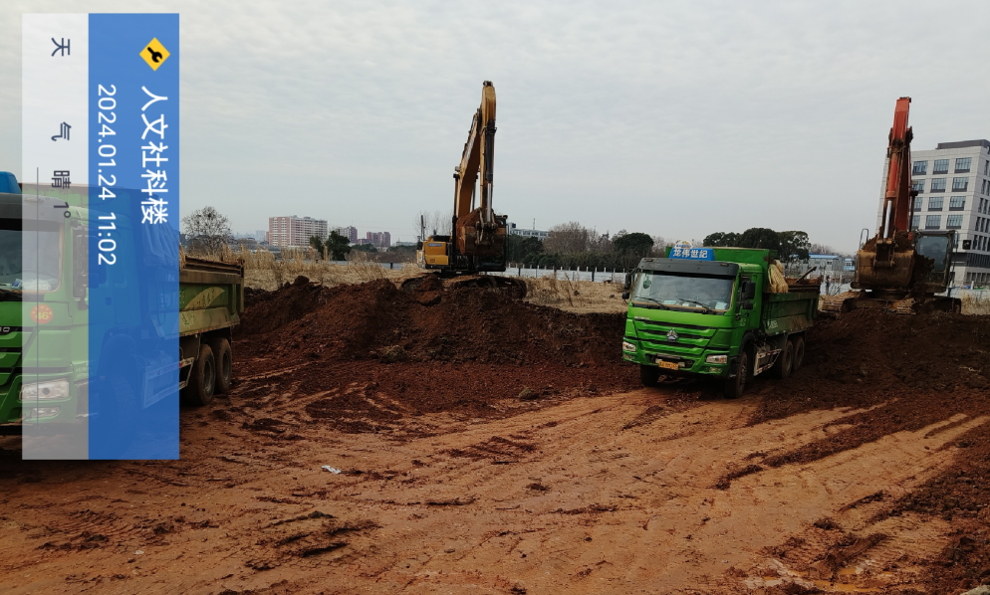
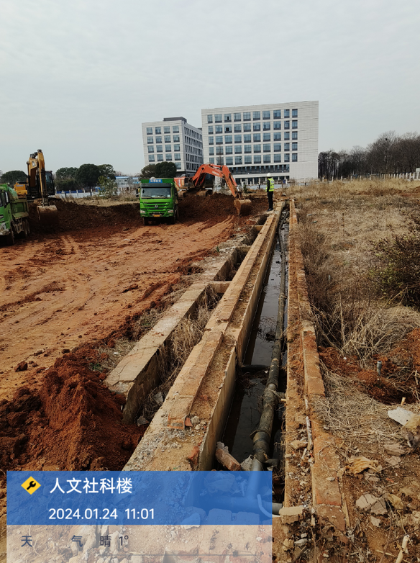

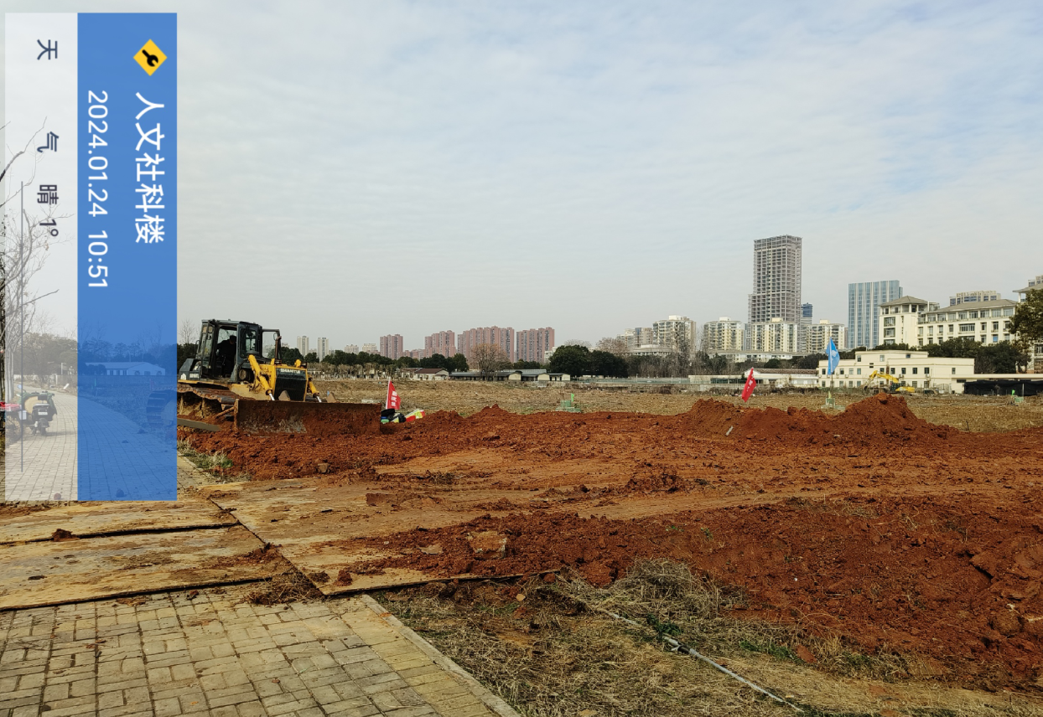

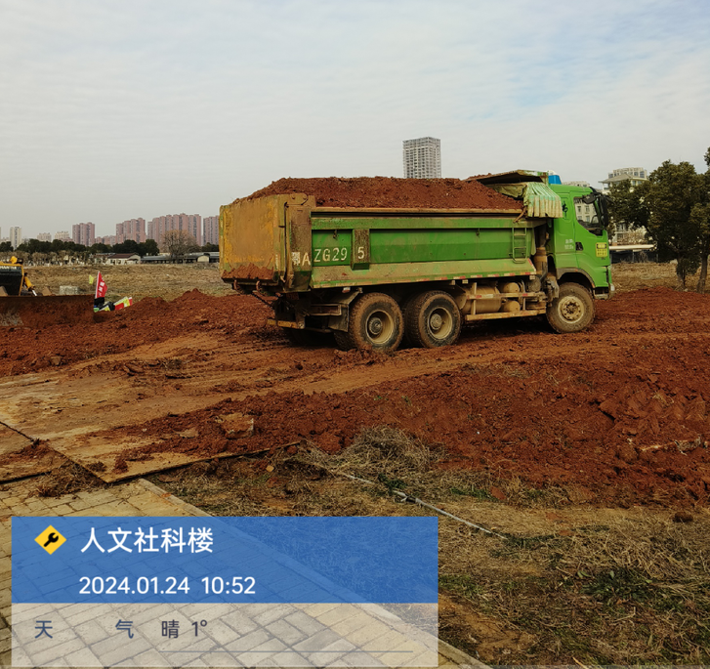

跟 踪 日 志
工程名称：华中农业大学人文社科楼项目工程
日期：2024年1月25日 | 星期四 | 记录人：柳军
1、地下室基坑土方开挖运至学校西侧花海场地
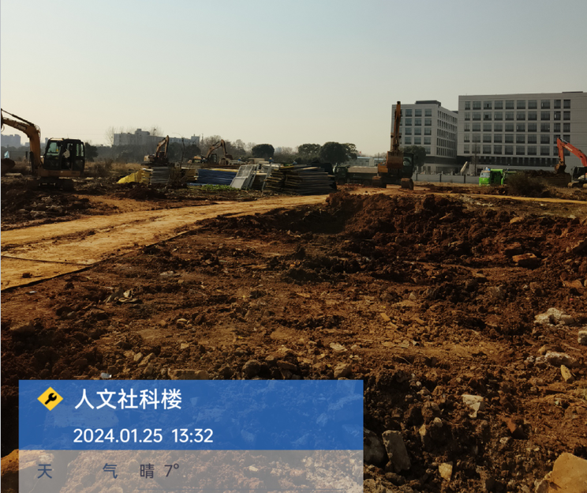

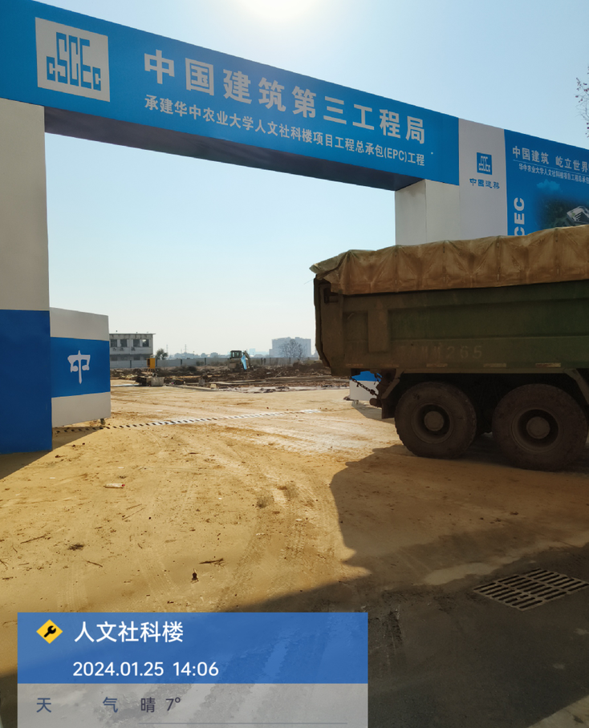

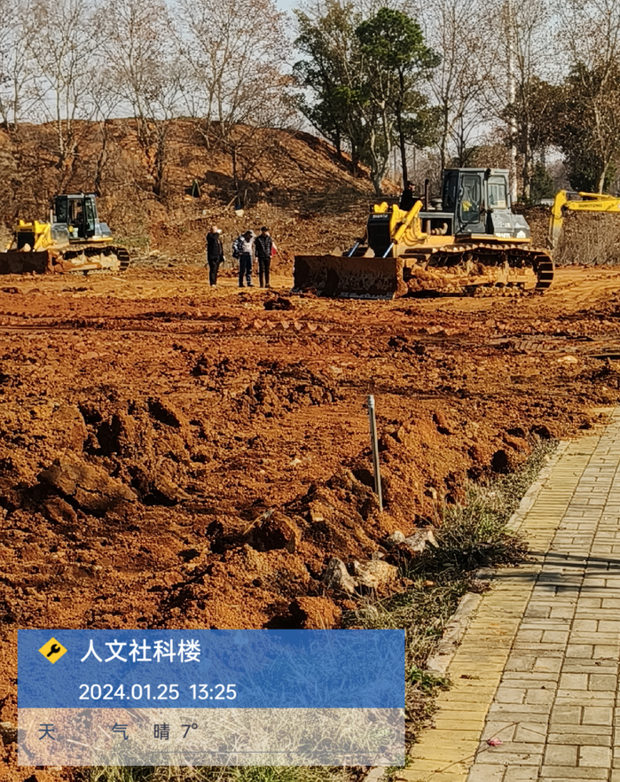

跟 踪 日 志
工程名称：华中农业大学人文社科楼项目工程
日期：2024年1月28日 | 星期日 | 记录人：柳军
1、地下室基坑土方开挖运至学校西侧花海场地
